# W311MIV6.0 安装指南

本快速安装指南仅作为安装指导，若要详细了解产品信息，请访问官网（www.tenda.com.cn）。

#### 包装清单

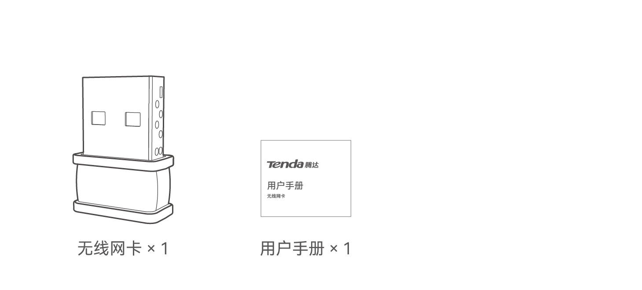

#### 1. 安装网卡

#### （支持Windows 7/10/11、Linux系统）

#### 提示

#### 为了享受更好的上网体验，安装本无线网卡前，建议先卸载已安装的无线网卡驱动（参考附录 场景3），并禁用电脑自带的无线网卡（参考附录 场景4）。

#### 1.

将网卡插入电脑的USB接口。

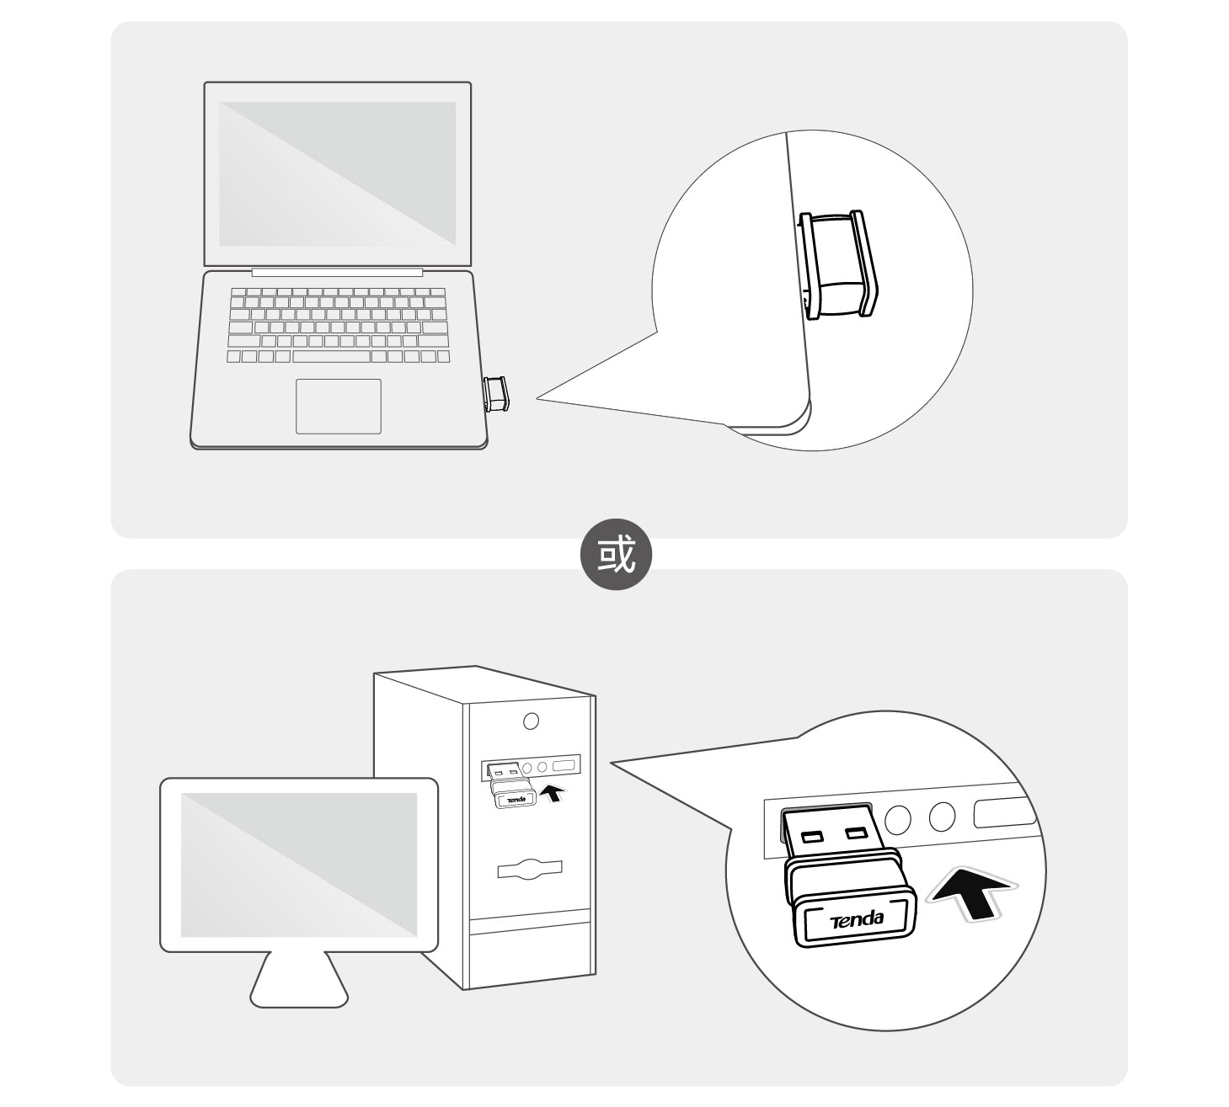

#### 2.

在弹出的页面双击  **Setup.exe**，电脑开始安装网卡。

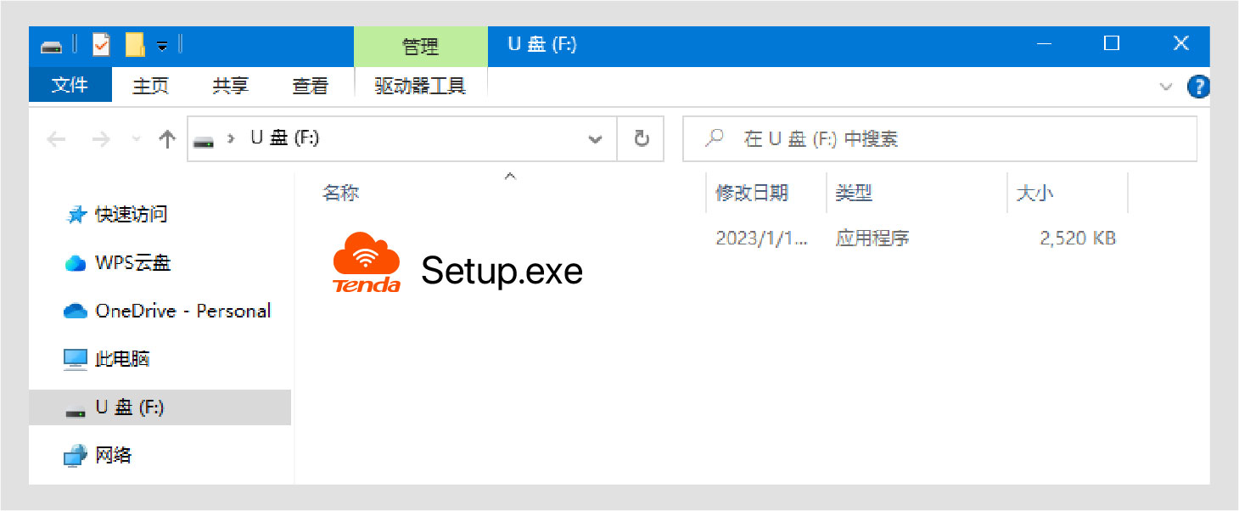

#### 提示

#### 如果系统没有弹出上述内容，请参考附录 场景2解决。

等待网卡初始化完成，安装成功。您可以连接WiFi了。

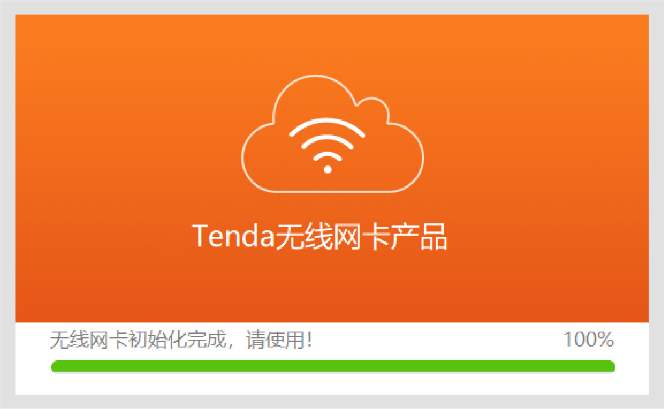

#### 2. 连接WiFi

#### （以Windows 10为例）

* **台式电脑连接**

1. 点击电脑桌面右下角  或   ，点击要连接的无线网络，点击**连接**。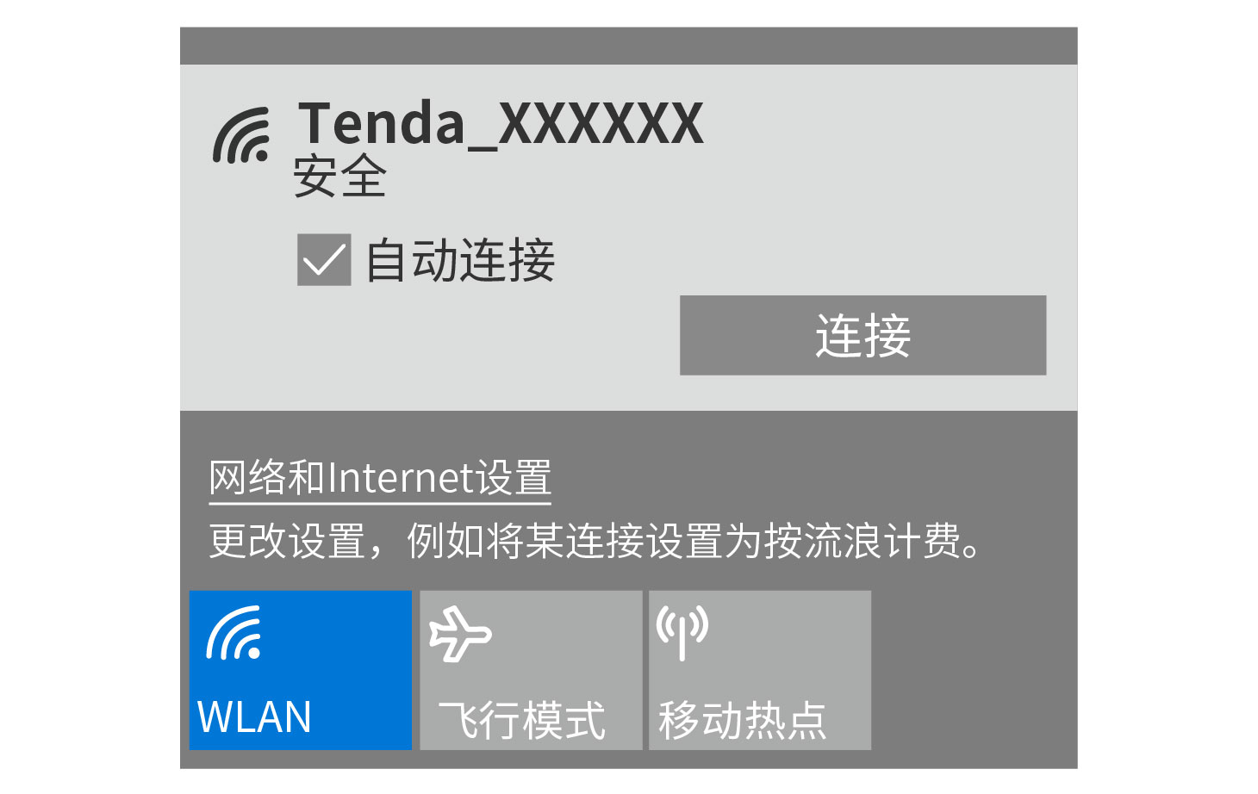
2. 如果无线网络已加密，输入其**无线密码**，点击**下一步**，然后根据系统提示操作。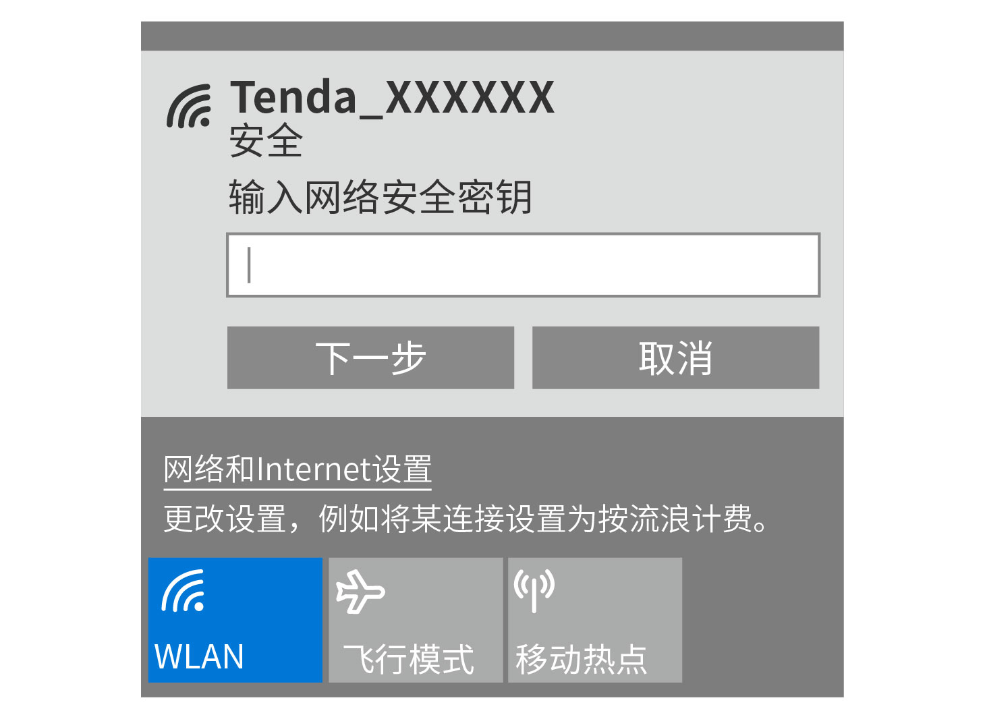

连接成功。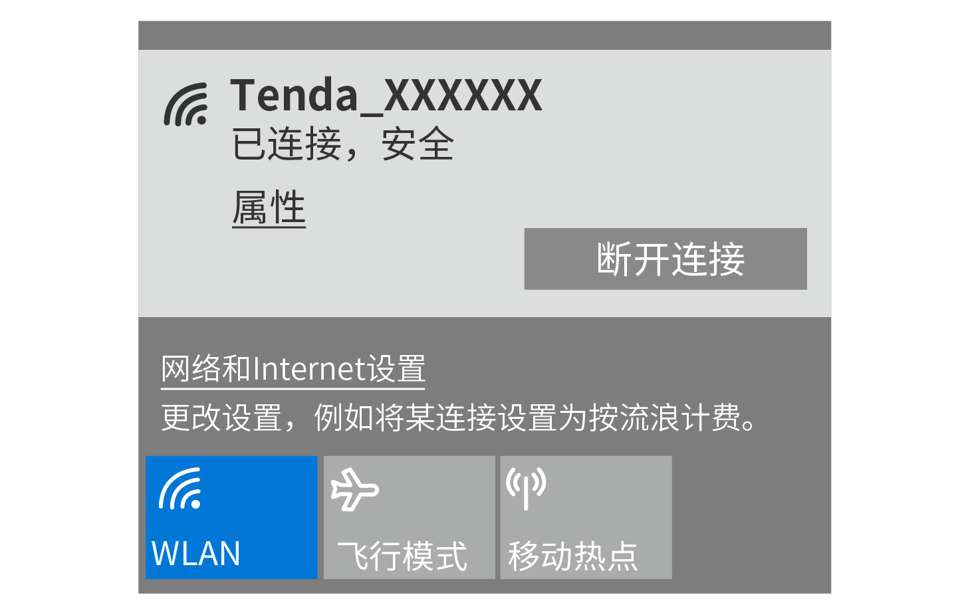

* **笔记本电脑连接**

对于自带无线网卡的笔记本电脑，当你使用本无线网卡连接WiFi时，请点击  后选择本无线网卡对应的WLAN，如“WLAN9”。然后连接WiFi。

#### 提示

#### “WLAN”为电脑自带无线网卡的默认名称。

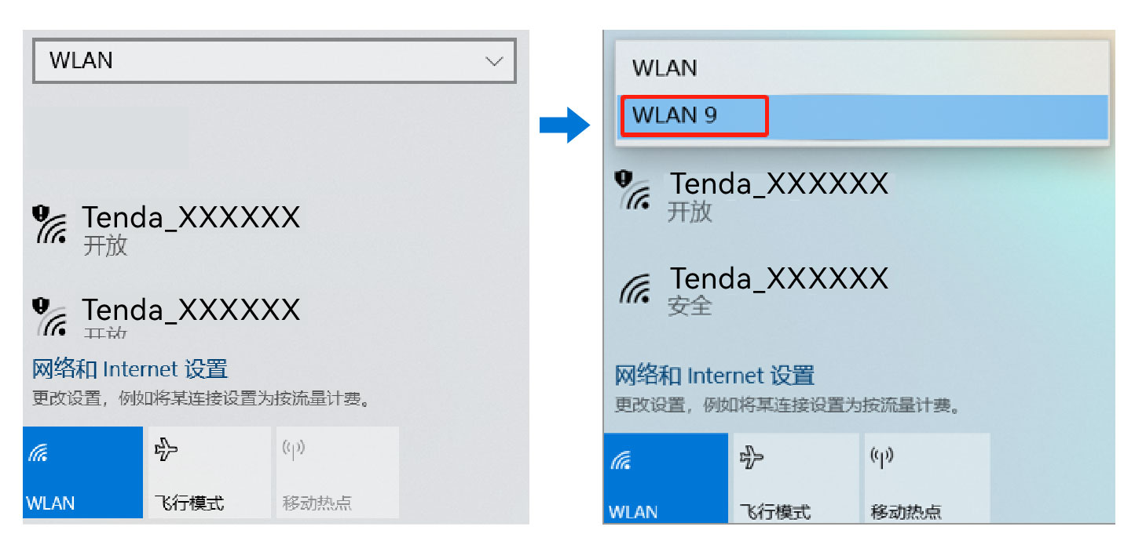

#### 附录

**场景1：**

**Windows 11上安装驱动程序后，无法正常使用**

请参考以下步骤解决。

1. 参考 **附录  场景3** 卸载网卡。
2. 重新插入网卡，忽略弹出的安装提示。
3. 访问**tenda.com.cn**，查找并下载本网卡的最新驱动程序到本地电脑并解压。
4. 双击驱动程序**Setup.exe**开始安装。安装成功后即可尝试连接WiFi。

**场景2：**

**无线网卡插入电脑USB口后，系统没有弹出驱动器窗口**

请参考以下步骤解决（以Windows 10为例）。

1. 双击电脑桌面的“此电脑”或“这台电脑”图标 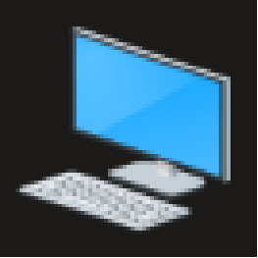。
2. 双击**U盘** > **Setup.exe**，开始安装网卡。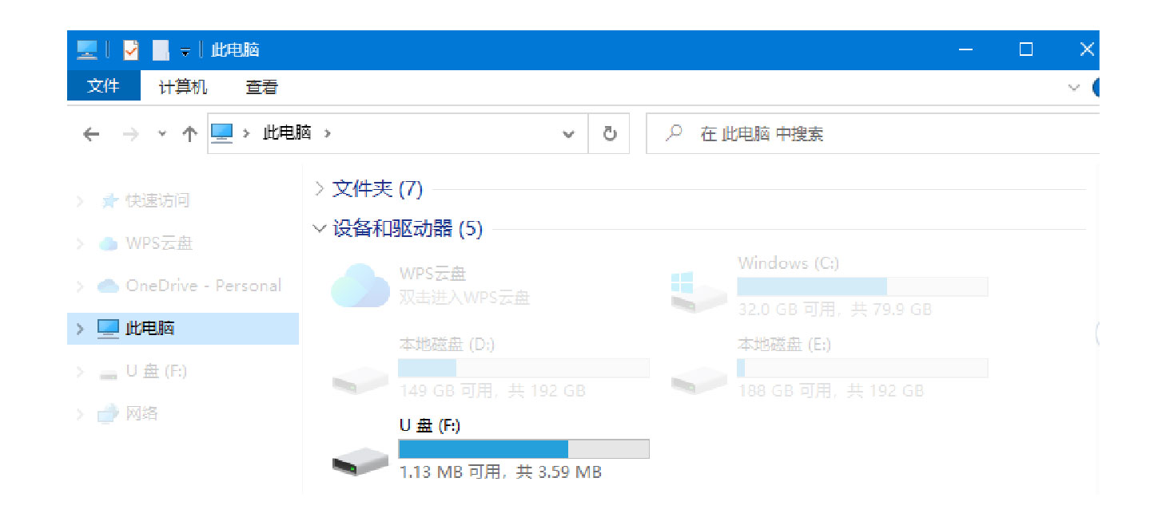

**场景3：**

**卸载电脑上已有的无线网卡驱动**

请参考以下步骤操作（以Windows 10为例）。

1. 点击电脑桌面左下角图标 ，然后点击设置图标 。

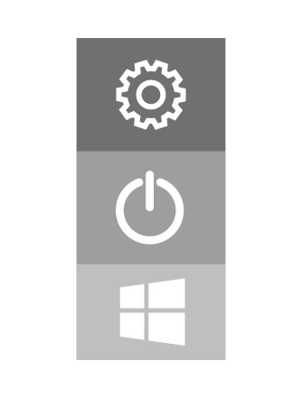

2. 点击**应用**。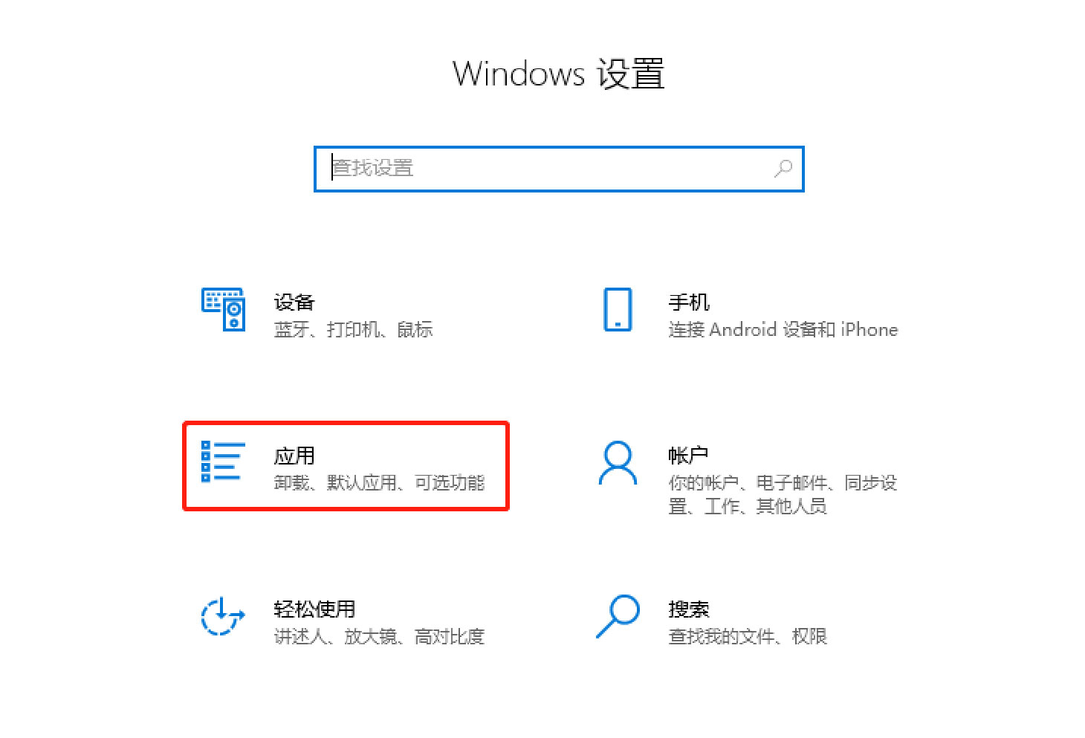

3. 找到并卸载其他已安装的无线网卡驱动。

**场景4：**

**禁用电脑自带的无线网卡**

请参考以下步骤操作（以Windows 10为例）。

1. 点击桌面右下角图标  或  ，点击“网络和Internet设置”。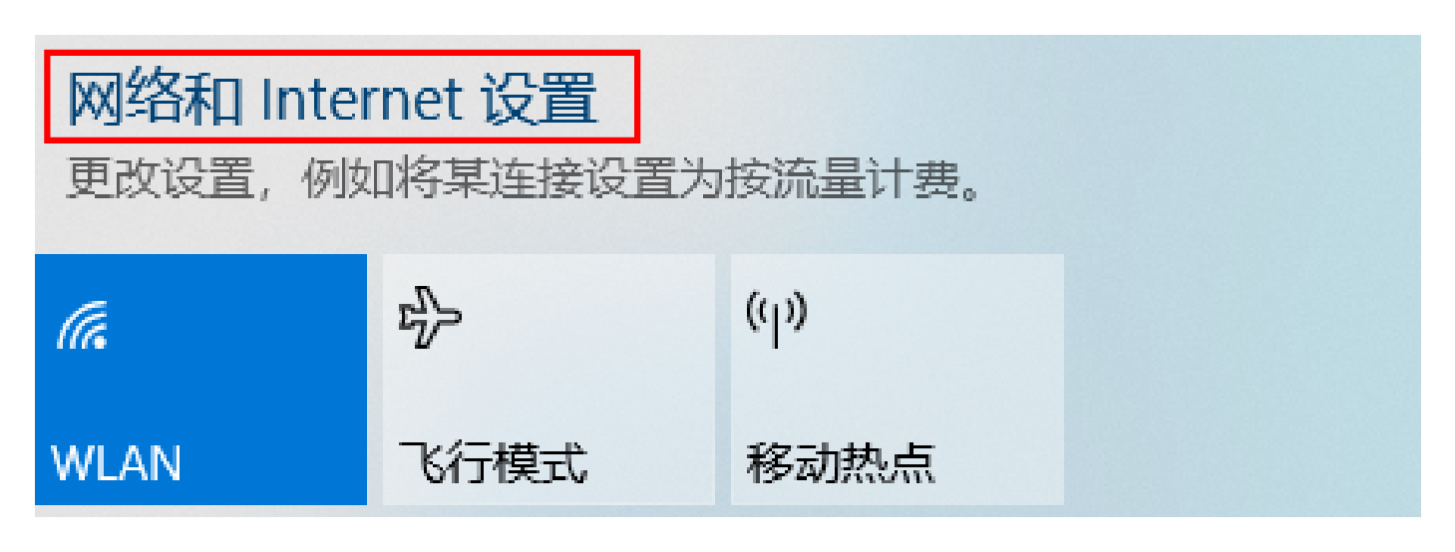
2. 点击“更改适配器选项”。
3. 找到并右键点击电脑自带的WLAN网卡，点击“禁用”。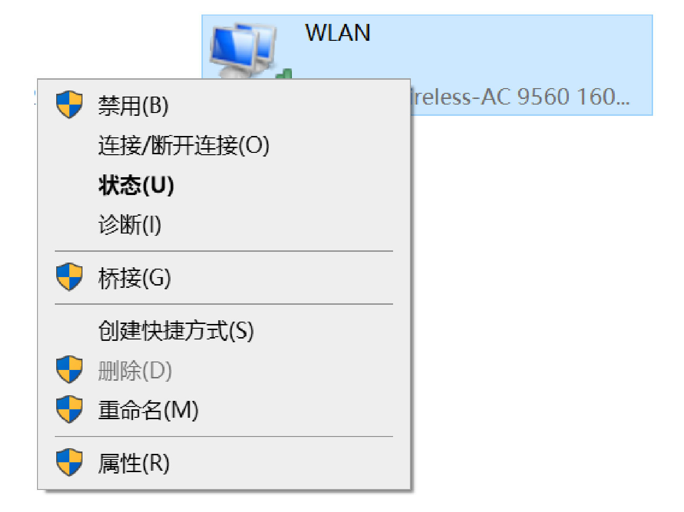

#### 提示

#### 若后续需要重新启用电脑自带的无线网卡，可参考以上步骤点击“启用”。

#### 安全注意事项

在使用和操作设备前，请阅读并遵守以下注意事项，以确保设备性能稳定，并避免出现危险或非法情况。

* 请勿在禁止使用无线设备的场所使用本设备。
* 工作环境：温度：0℃~40℃；湿度：（10~90）%RH，无凝结。
* 存储环境：温度：-40℃~70℃；湿度：（5~90）%RH，无凝结。
* 确保设备远离水、火、强电场、强磁场、易燃易爆物品。
* 若设备出现冒烟、异响、有异味等异常现象，请立刻停止使用，并联系售后。
* 请勿擅自拆卸或改装设备及配件，否则该设备及配件将不予保修，也可能发生危险。